FORMULARIO n° OPI-DA……….. (A llenar por la oficina)

FORMULARIO DE DESCRIPCIÓN DE LA CREACIÓN: SOFTWARE

Este Formulario de descripción de software es el medio de comunicación oficial entre investigador/docente/estudiante/administrativo y la Oficina de Propiedad Intelectual (OPI) de la Universidad Peruana Cayetano Heredia (en adelante, UPCH) en cuanto a obras, a fin evaluar su registro ante la Dirección de Derechos de Autor del Instituto Nacional de Defensa de la Competencia y de la Protección de la Propiedad Intelectual - Indecopi.

- DATOS DEL SOFTWARE
Datos de la invención/obra
Código SIDISI
¿La obra es original propia o derivada (original de terceros)? |  | Original propia |  |  |  | X |  |  |  |  |  | Derivada (original de terceros)
Si la obra es derivada, ¿cuenta con el permiso del propietario del software original de terceros? |  | Sí |  |  |  |  |  |  |  |  |  | No
Si la obra es derivada, ¿quién es el propietario del original de terceros?, ¿dónde se publicó por primera vez? y ¿en qué año se publicó? |  | Propietario del original de terceros |  |  |  |  |  | País donde se publicó |  |  |  |  |  | Año de publicación
Título de la obra |  | NeuroStress: Sistema de detección de variabilidad de frecuencia cardiaca y bioimpedancia como indicador de estrés cognitivo
¿Qué elementos del software posee? | El código fuente | Sí | X |  |  |  |  |  | No |  |  |  |  |  | No sé
 | El código objeto (o ejecutable) | Sí | X |  |  |  |  |  | No |  |  |  |  |  | No sé
 | La memoria descriptiva | Sí | X |  |  |  |  |  | No |  |  |  |  |  | No sé
 | El manual de uso | Sí | X |  |  |  |  |  | No |  |  |  |  |  | No sé
¿Ha hecho pública la obra? |  | Sí |  |  |  |  |  |  |  |  | No |  | X
En el caso de que haya hecho pública la obra, mencionar: modalidad, lugar y fecha  (mencione sólo la más antigua) |  | Modalidad:
 |  | Lugar:
 |  | Fecha:
En el caso de que haya hecho pública la invención/obra cree que una persona con conocimientos medios en la materia puede replicar el software |  | Sí |  |  |  |  |  | No |  |  |  |  |  | No sé |  |  |  |  | x

- TITULARIDAD DE LA OBRA
¿En el desarrollo de la obra ha(n) participado alguna(s) persona(s) que no pertenece(n) a la UPCH? Ya sea de formar individual o personas pertenecientes a otra entidad
NO | X | SI |  | En caso afirmativo completar el siguiente cuadro

Apellidos y nombres de la persona
¿Pertenece a alguna entidad? Completar
País
DNI
Correo
Teléfono
¿Su participación ha sido mediante algún contrato, acuerdo? | NO |  | SI (Adjuntar)
¿Cuál ha sido el aporte en el desarrollo de la obra?

Apellidos y nombres de la persona
¿Pertenece a alguna entidad? Completar
País
DNI
Correo
Teléfono
¿Su participación ha sido mediante algún contrato, acuerdo? | NO |  | SI (Adjuntar)
¿Cuál ha sido el aporte en el desarrollo de la obra?

- DATOS DEL AUTOR(ES) (SOLO PERSONAS PERTENECIENTES A LA UPCH)

Datos del autor N° 1
Nombre completo (Apellidos, nombres) | Kiara Muñoz Benites
País de nacimiento | Perú | Fecha de nacimiento |  | 02/01/2004
Tipo de documento de identidad | DNI |  | N° de documento de identidad | 7690788
Dependencia de la UPCH en que labora | Estudiante
Domicilio | Av. Honorio Delgado 430, San Martín de Porres
Celular | 980 701 247
E-mail (de preferencia el institucional) | kiara.munoz.b@upch.pe
Rol (director o realizador, guionista, autor de la música, etc) | Desarrollador

Datos del autor N° 2
Nombre completo (Apellidos, nombres) | Alexandra Camila Lema Torres
País de nacimiento | Perú | Fecha de nacimiento |  | 17/01/2004
Tipo de documento de identidad | DNI |  | N° de documento de identidad | 71726870
Dependencia de la UPCH en que labora | Estudiante
Domicilio | Av. Honorio Delgado 430, San Martín de Porres
Celular | 999 996 652
E-mail (de preferencia el institucional) | alexandra.lema@upch.pe
Rol (director o realizador, guionista, autor de la música, etc) | Desarrollador

Datos del autor N° 3
Nombre completo (Apellidos, nombres) | Luana Teresa Caro Saravia
País de nacimiento | Perú | Fecha de nacimiento |  | 10/08/2004
Tipo de documento de identidad | DNI |  | N° de documento de identidad | 71746579
Dependencia de la UPCH en que labora | Estudiante
Domicilio | Av. Honorio Delgado 430, San Martín de Porres
Celular | 936 877 198
E-mail (de preferencia el institucional) | luana.caro@ucph.pe
Rol (director o realizador, guionista, autor de la música, etc) | Desarrollador

Datos del autor N° 4
Nombre completo (Apellidos, nombres) | Francisco Aquiles Hidalgo Pilco
País de nacimiento | Perú | Fecha de nacimiento |  | 01/06/2002
Tipo de documento de identidad | DNI |  | N° de documento de identidad | 72842180
Dependencia de la UPCH en que labora | Estudiante
Domicilio | Av. Honorio Delgado 430, San Martín de Porres
Celular | 970 989 499
E-mail (de preferencia el institucional) | francisco.hidalgo@upch.pe
Rol (director o realizador, guionista, autor de la música, etc) | Desarrollador

Datos del autor N° 5
Nombre completo (Apellidos, nombres) | Andree Pascale Merino Contreras
País de nacimiento | Perú | Fecha de nacimiento |  | 25/04/2003
Tipo de documento de identidad | DNI |  | N° de documento de identidad | 73086615
Dependencia de la UPCH en que labora | Estudiante
Domicilio | Av. Honorio Delgado 430, San Martín de Porres
Celular | 998 621 909
E-mail (de preferencia el institucional) | andree.merino@upch.pe
Rol (director o realizador, guionista, autor de la música, etc) | Desarrollador

- SOBRE LAS REGALÍAS A FAVOR DE LOS AUTORES
De acuerdo al Reglamento de Propiedad Intelectual de la UPCH, en caso se llegue a explotar económicamente la obra, a los autores pertenecientes a la UPCH le corresponde un porcentaje de las regalías, cuya distribución lo definen los propios autores completando el siguiente cuadro. (La sumatoria debe sumar 100% entre los autores de la UPCH participantes)

N° | Apellidos, nombres | Regalías (%)
1 | Muñoz Benites, Kiara | 20
2 | Lema Torres, Alexandra Camila | 20
3 | Caro Saravia, Luana Teresa | 20
4 | Merino Contreras, Andree Pascale | 20
5 | Hidalgo Pilco, Francisco Aquiles | 20
5 | Meza Rodriguez, Moises Stevend | 0

- DECLARACIONES DE LOS AUTORES

- Los autores identificados en el presente documento declaran bajo juramento lo siguiente:

- Que, la información declarada en el presente “Formulario de descripción de la obra” es veraz, pertinente, fiable y verificable.
- Que, la obra no menoscaba derechos de propiedad intelectual de terceros.
- Que, declaran saber y conocer el texto íntegro del Reglamento de Propiedad Intelectual de la UPCH.

- De igual forma, los autores declaran que se comprometen a que toda negociación con terceros para el uso de la obra o parte de la misma deberá realizarse bajo pleno conocimiento y en coordinación con la Oficina de Transferencia Tecnológica y Vinculación Empresarial (OTT) de la Universidad Peruana Cayetano Heredia (UPCH). Comunicarse al correo: duie.ott@oficinas-upch.pe

- Asimismo, declaran saber y conocer que la cesión de titularidad o el licenciamiento de la obra a terceros debe realizarse conforme al Reglamento de Propiedad Intelectual de la UPCH, y tras ser aprobada por el Comité de Innovación y, de corresponder, por el Consejo Universitario de la UPCH.

- Los autores manifiestan que, conforme al Reglamento de Propiedad Intelectual de la UPCH, voluntariamente ceden sus derechos patrimoniales de la obra a la UPCH.

- De igual forma, declaran que en el presente “Formulario de descripción de la obra” no ha mediado dolo, error, coacción ni ningún vicio que pudiera invalidarlo.

- FIRMA DE LOS AUTORES/ARTISTAS

Firma de los inventores/autores
N° | Apellidos, nombres | Firma | Fecha
1 | Muñoz Benites, Kiara | 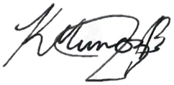 | 03/07/2026
2 | Lema Torres, Alexandra Camila | 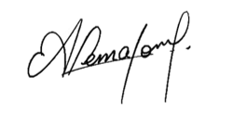 | 03/07/2026
3 | Caro Saravia, Luana Teresa | 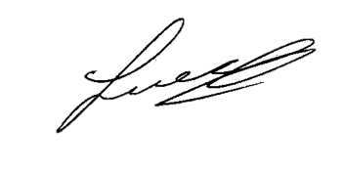 | 03/07/2026
4 | Merino Contreras, Andree Pascale | 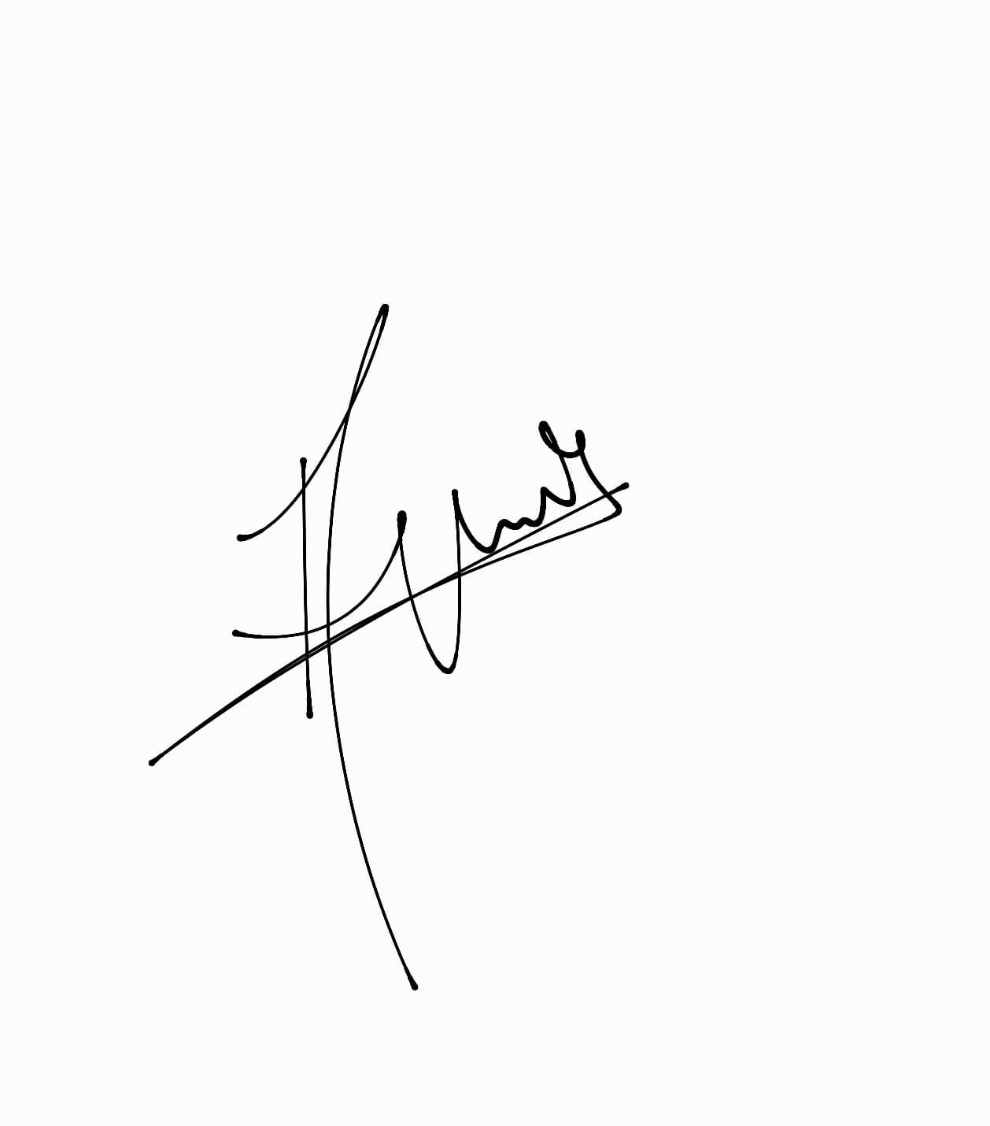 | 03/07/2026
5 | Hidalgo Pilco, Francisco Aquiles | 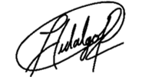 | 03/07/2026
6 | Meza Rodriguez, Moises Stevend | 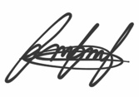 | 03/07/2026

Para ser llenado por la OPI
Fecha de recepción
Recibido por
Firma

OPI: Oficina de Propiedad Intelectual.
La creación puede ser considerada como una invención o como una obra. Se entiende por invención cualquier nueva solución técnica (ya sea de producto o procedimiento) a un problema. Se entiende por obra cualquier expresión de la creatividad humana. El software en los Estados Unidos se le considerado como invención, por ello es susceptible a protegerse mediante patentes; en cambio en el Perú (y el resto de la Comunidad Andina: Bolivia, Colombia y Ecuador) se considera como obra y está sujeto al derecho de autor.
Al software también se le llama programa informático o programa de ordenador. la expresión de un conjunto de instrucciones mediante palabras, códigos, planes o en cualquier otra forma que, al ser incorporadas en un dispositivo de lectura automatizada, son capaces de hacer que un computador ejecute una tarea u obtenga un resultado. Ver la página 7 de la Guía de Derecho de autor para creadores de software del INDECOPI https://www.indecopi.gob.pe/documents/20182/143803/GDA_CreadoresDeSoftware.pdf
SIDISI: Sistema Descentralizado de Información y Seguimiento a la Investigación.
Repetir el cuadro en caso sea necesario
Se define “terceros” en el presente documento a cualquier otra persona natural o jurídica, incluyendo organismos del Estado.

